**Extra opdrachten → Waarneming en regeling**

1. Een voorbeeld waar een zintuig ligt is in je oren. Noem nog vier plaatsen in je lichaam waar zintuigen liggen.

………………………………………………………………………………………………………………………………………………..

1. Vul in: Al je zintuigen samen vormen het ……………………………………… .
2. In je huid liggen zintuigen waarmee je iets kunt voelen. Hier heb je verschillende zintuigen voor. Deze zintuigen zijn:
   1. …………………………………………..
   2. …………………………………………..
   3. …………………………………………..
   4. …………………………………………..
3. Leg uit wat een adequate prikkel is.

………………………………………………………………………………………………………………………………………………..

………………………………………………………………………………………………………………………………………………..

1. De uiteinden van bepaalde zenuwen worden ………………………….. genoemd. Hier neem je pijn mee waar.
2. Welke delen van het zenuwstelsel worden bij A, B, C en D weergegeven?

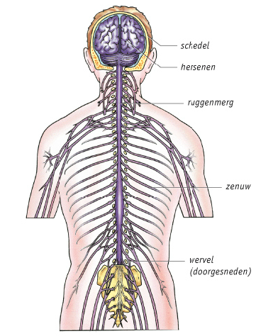

A

D

C

B

1. Welk zenuwstelsel bevat de hersenen en het ruggenmerg?

………………………………………………………………………………………………………………………………………………..

1. Maak het tekstje over de huid kloppend door de juiste woorden op de stippellijntjes schrijven:

De ……………………… bestaat uit twee lagen: de hoornlaag en de kiemlaag. De …………………………  
bestaat uit resten van dode, verhoorde cellen. De ……………………… beschermt je lichaam tegen beschadiging, tegen uitdroging en tegen ziekteverwekkers (bacteriën). De ………………………. bestaat uit levende cellen.  
In de …………………….. liggen de warmte-, koude-, druk- en tastzintuigen. De tastzintuigen liggen in tastknopjes.   
Onder de huid ligt het ……………………………………….. Hierin ligt vet opgeslagen dat dient als reservevoedsel. Het vet vormt ook een isolerende laag, waardoor warmteverlies van het lichaam wordt tegengegaan.

1. De neusholte is van binnen bekleed met een vlies. Hoe noemen we dit vlies?

………………………………………………………………………………………………………………………………………………..

1. Over de tong lopen veel fijne groefjes. Aan de zijkanten van deze groefjes liggen smaakknopjes. Wat liggen er in smaakknopjes?

………………………………………………………………………………………………………………………………………………..

1. 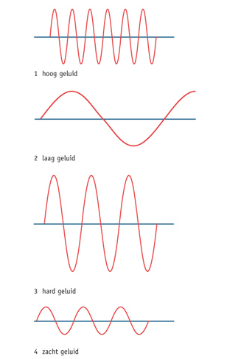Welke grafiek hoort er bij hoog, laag, zacht en hard geluid?

A

* 1. Hoog →
  2. Laag →
  3. Zacht →

B

* 1. Hard →

1. Het volume van een geluid kun je in een eenheid  
   uitdrukken. Deze eenheid is ………………………………
2. Achter het trommelvlies ligt de trommelholte. Hierin  
   bevinden zich drie gehoorbeentjes. De drie gehoorbeentjes  
   zijn de …………………………………………………………………………………

C

……………………………………………………………………………………………

1. Geef de volgende onderdelen aan in de tekening van het oog:

D

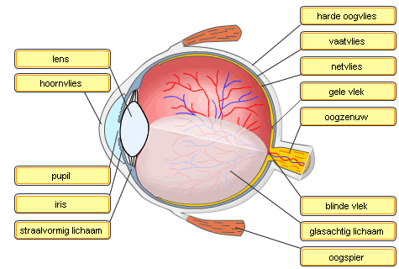*Oogspier, glasachtig lichaam, hoornvlies, harde oogvlies,  
netvlies, lens, pupil, vaatvlies, iris, oogzenuw, blinde vlek,  
gele vlek*

1. Leg de werking van het pupilreflex uit. Beschrijf hierbij ook wat er gebeurd bij veel licht en weinig licht met de iris en de pupil.

………………………………………………………………………………………………………………………………………………..

………………………………………………………………………………………………………………………………………………..

1. Elke zenuwcel is opgebouwd uit een cellichaam en uitlopers. Wat is het cellichaam? En wat wordt door de uitlopers voortgeleid?

………………………………………………………………………………………………………………………………………………..

………………………………………………………………………………………………………………………………………………..

1. We onderscheiden drie typen zenuwcellen, namelijk:
   1. ………………………………………
   2. ………………………………………
   3. ………………………………………
2. Er zijn veel stoffen die de werking van zintuigen en zenuwstelsel beïnvloeden. Voorbeelden daarvan zijn (noem er drie)..........................................................................................................
3. Bij het regelen van processen in je lichaam werkt het zenuwstelsel vaak samen met nog een stelsel. Welk stelsel is dat? ……………………………………………………………………………………………………..
4. Wat zijn hormonen?  
   ………………………………………………………………………………………………………………………………………………..
5. Noem de belangrijke hormoonklieren.  
   ………………………………………………………………………………………………………………………………………………..………………………………………………………………………………………………………………………………………………..
6. Sommige mensen hebben suikerziekte, ook wel diabetes genoemd. Leg uit wat er dan aan de hand. Gebruik hierbij onder andere de woorden *eilandjes van Langerhans, insuline, glucose, glycogeen* en *glucosegehalte.*

………………………………………………………………………………………………………………………………………………..………………………………………………………………………………………………………………………………………………..………………………………………………………………………………………………………………………………………………..………………………………………………………………………………………………………………………………………………..

1. De hersenen zijn te verdelen in drie onderdelen, namelijk:……………………………………………………..

………………………………………………………………………………………………………………………………………………..

1. Omcirkel het goed antwoord: In de *kleine hersenen / grote hersenen* komen zeer veel impulsen aan, afkomstig van zintuigen.
2. Vaak voer je bewegingen tegelijkertijd uit. Welke hersenen zorgen ervoor dat alle bewegingen op elkaar zijn afgestemd? Omcirkel het goed antwoord: *kleine hersenen / grote hersenen*
3. In de grote hersenen liggen de cellichamen van de schakelcellen in groepen bij elkaar. Deze groepen noemen we de ………………………………………………………………………………………………………….